document 1: LES FONDS STRUCTURELS EUROPÉENS AU SERVICE DES PROJETS ÉDUCATIFS

L’enveloppe allouée à la politique européenne de cohésion est répartie entre plusieurs fonds : le Fonds européen de développement régional (FEDER), le Fonds social européen (FSE) et le Fonds de cohésion, qui concerne les États membres ayant le plus de difficultés économiques.
Le FEDER et le FSE sont également désignés sous le nom de "Fonds structurels", car ils visent à permettre aux États membres d’être solidaires les uns des autres tout en restant compétitifs dans l’économie mondiale. Leur objectif est d'agir en profondeur sur les structures économiques et sociales des régions européennes afin de réduire les inégalités de développement sur l’ensemble du territoire européen.

Le FEDER : Fonds européen de développement régional. Il vise à améliorer l’attractivité des territoires en développant leur accessibilité (nouvelles technologies) et en favorisant le développement durable. Il accompagne les mutations économiques notamment en stimulant les dépenses de R&D dans les PME. (…) En 2014-2020, la gestion du FEDER sera entièrement confiée aux Présidents des Conseils régionaux.

Le FSE : Fonds social européen Il aide les actions innovantes pour faciliter l’accès à l’emploi et pour améliorer la formation des citoyens européens tout au long de leur vie. En 2014-2020, 35% des fonds seront attribués aux régions (qui seront notamment en charge de la dimension "formation"). 65% seront gérés par l'État, dont la moitié sera déléguée aux départements dans le cadre d'un accord-cadre national avec l'Assemblée des Départements de France (ADF), en vue de la mise en œuvre d'une "stratégie emploi-inclusion". Le ministère de l’Éducation nationale a vocation à tirer pleinement partie de ces deux fonds.

Source :https://cache.media.education.gouv.fr/file/europe_et_international_2/30/9/Mobiliser_les_fonds_structurels_europeens_pour_l_education_2014-2020_287309.pdf

Document 2 : https://www.europe-en-france.gouv.fr/fr/objectifs-thematiques/formation
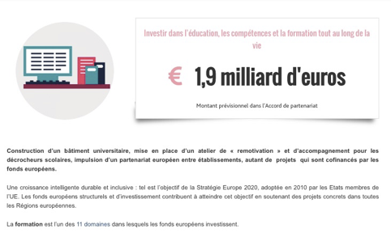
Document 3 : le lycée de Saint Maximin et l’Europe
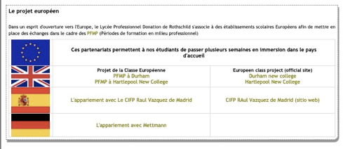

Document 4 : Erasmus + est le programme pour l'éducation, la formation, la jeunesse et le sport de l'Union Européenne. (…)

Un programme pour l'éducation, la formation, la jeunesse et le sport
Erasmus+ regroupe les anciens programmes de l'Union Européenne en faveur de l'éducation, de la formation et de la jeunesse (il a également été pourvu d'un volet "sport"), à savoir les programmes : EFTLV (Erasmus, Leonardo da Vinci, Comenius, Grundtvig), "Jeunesse en action", Erasmus Mundus, Tempus, Alfa, Edulink et de coopération avec les pays industrialisés).
Doté d'un budget supérieur à 16 milliards d'euros sur 7 ans, le programme Erasmus+ incarne la volonté de l'Union européenne d'investir dans l'éducation, la formation et la jeunesse, en faveur d'une "croissance intelligente, durable et inclusive".
Les bénéficiaires d'Erasmus+
Au cours de la période 2014/2020, le programme Erasmus+ bénéficiera à :
- 2 millions d'étudiants de l'enseignement supérieur qui pourront étudier ou se former à l'étranger
- 650 000 apprentis et étudiants de l'enseignement professionnel qui recevront une bourse pour étudier, se former ou travailler à l’étranger (…)
- plus de 500 000 jeunes qui pourront faire du bénévolat à l'étranger ou participer à des échanges
- 125 000 écoles, établissements d'enseignement et de formation professionnels, établissements d'enseignement supérieur, établissements de formation des adultes, organisations de jeunesse et entreprises qui recevront des fonds pour établir 25 000 "partenariats stratégiques"destinés à promouvoir les échanges d'expérience et la création de liens avec le monde du travail (…)

